学籍番号: 25Y0009 氏名: Davaakhuu Undarmaa
レポート課題：★1のセキュリティ要件・適合基準を満たすためにはどうすればよいか
タイトル :室内空気質モニタリング IoT システムの構成
本システムは、室内の温度、湿度、CO2濃度をリアルタイムで監視し、空気の質が基準 値を超えた場合にユーザーへ通知する構成となっています。構成要素は以下の通りです。
アーキテク チャ構成 :
- センサーが一定間隔で温度・湿度・CO2濃度を測定
- 測定値を Raspberry Pi が収集し、MQTT を使ってクラウドへ送信
- クラウド上でデータを保存・可視化(グラフなど)
- しきい値(CO2 > 1300ppm)を超えると、line, appliction 経由でユーザーに通知
- ユーザーは換気やエアコン使用を適切に判断

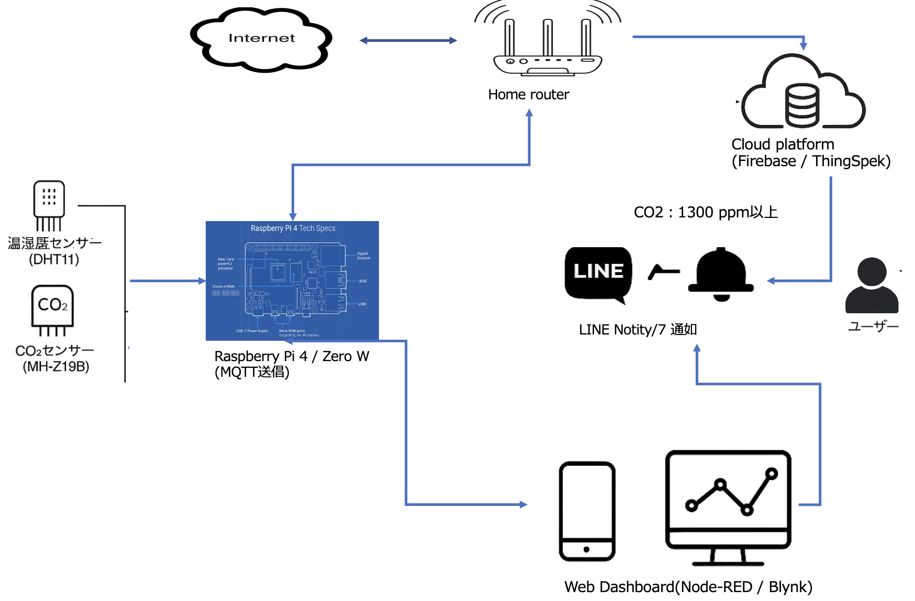
図1：構成図

コンポーネント名 | 内容
センサー | 温度・湿度：DHT11 / DHT12、CO₂濃度：MH-Z19B
エッジデバイス | Raspberry Pi 4 / Raspberry Pi Zero W（センサーデータ収集・送信）
通信プロトコル | MQTT（Mosquitto）を使用し、Wi-Fi経由でクラウドへ送信
クラウドサーバ | Firebase または ThingSpeak（データ保存・可視化）
通知機能 | LINE Notify またはアプリ経由でユーザーに通知
表示方法 | Node-RED または Blynk によるWebダッシュボード
ユーザー端末 | スマートフォンやPC（通知の受信・状況確認）
図1：コンポーネント名

まとめ
今回のレポートでは、★1のセキュリティ要件を満たすために、IoTシステムにおいて必要となる各コンポーネントごとの具体的なセキュリティ対策について検討しました。また、これまでIoT構成図の描き方についてあまり理解していませんでしたが、講義内容を通してその仕組みを明確に理解することができ、自分自身の設計にも応用できるようになりました。今後は今回学んだ知識と経験を活かして、より安全で効率的なIoTシステムの設計と運用を目指していきたいと思います。

